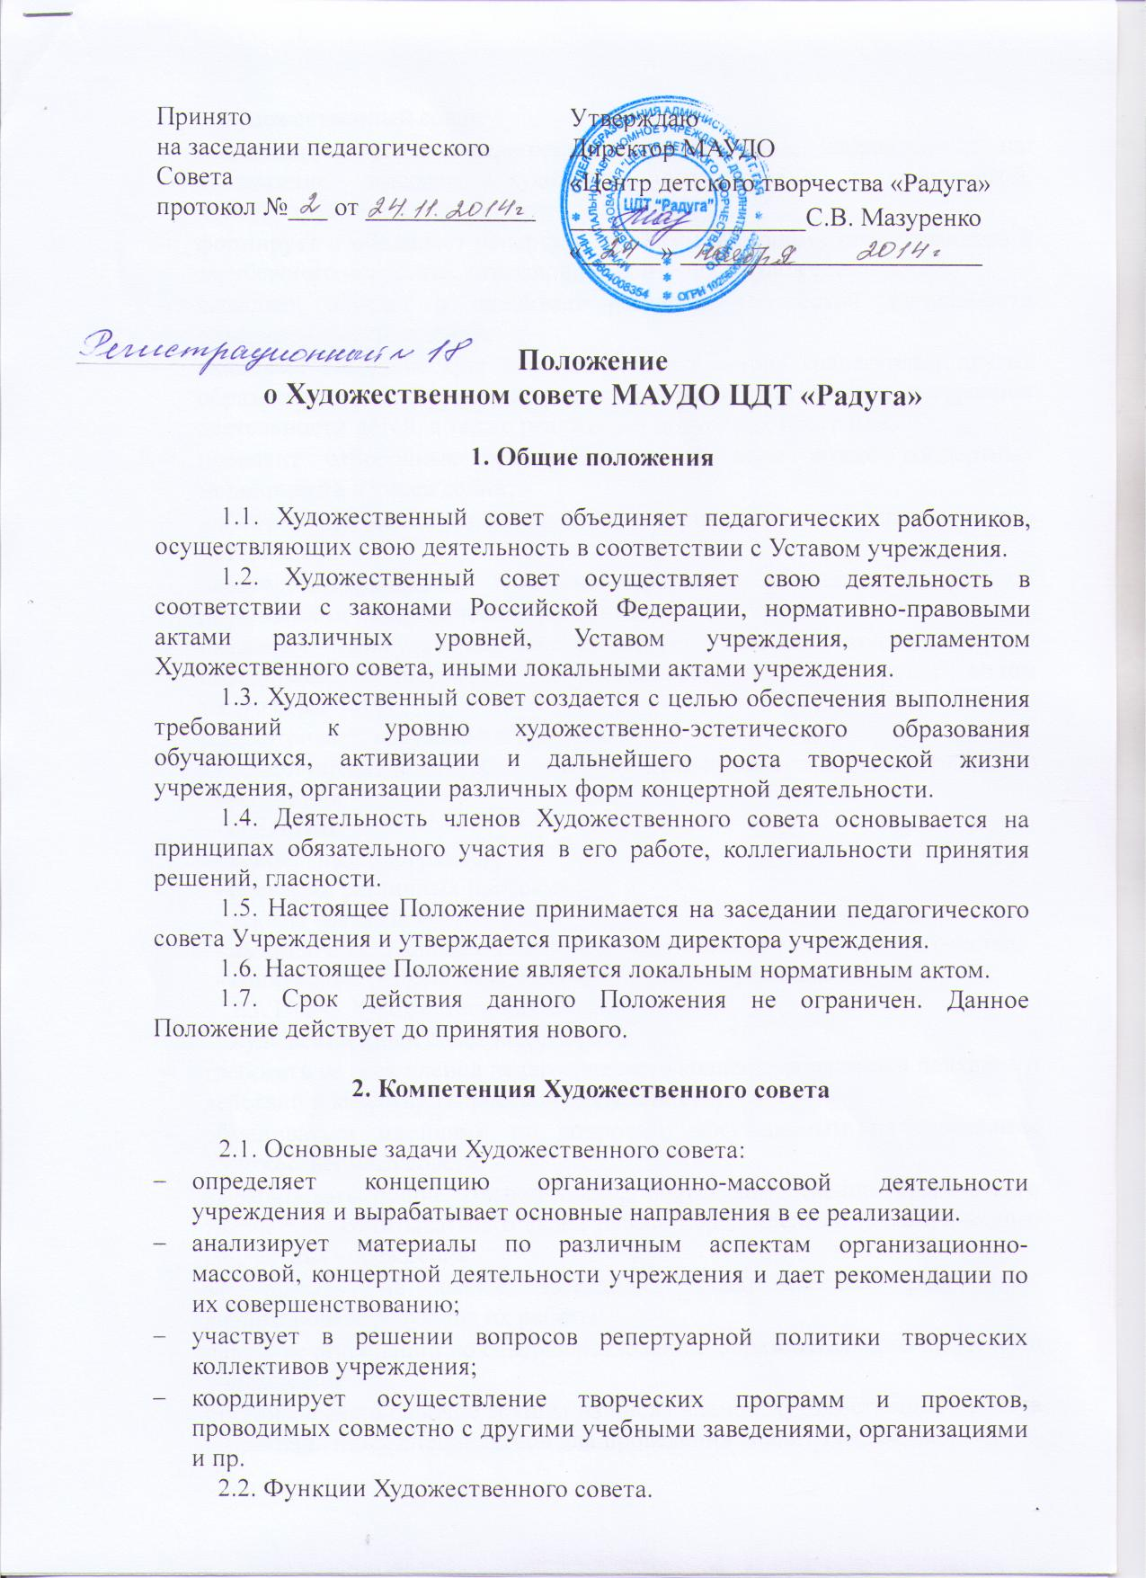

2.2.Функции Художественного совета
Художественный совет:
- координирует усилия педагогических работников, направленных на: достижение высокого художественного уровня в творческой, исполнительской деятельности;
- формирует и обновляет репертуар лучшими образцами отечественного и зарубежного искусства, отвечающим критериям художественности;
- выявляет, изучает и оценивает результат творческой деятельности объединений учреждений;
- оказывает методическую помощь педагогическим коллективам других образовательных учреждений по организации досуговой и внеурочной деятельности детей, а также реализации досуговых программ;
- проводит отборочные прослушивания ко всем видам концертных мероприятий в учреждении;
- вносит предложения по изменению, совершенствованию предлагаемого материала;
- внедряет предложения по стимулированию и оценке творческой деятельности педагогических работников;
- оказывает консультативно – методическую помощь коллективам и объединениям, педагогам, занимающимся тем или иным видом творчества;
- рассматривает, обсуждает и принимает:
- репертуарные планы объединений отдела художественно-эстетического воспитания;
- спектакли;
- концертные программы;
- сценарии различных программ;
- эскизы костюмов;
- выставочные экспозиции отдела декоративно-прикладного творчества;
- конкурсные работы объединений отделов Учреждения.

2.3. Права Художественного совета
Художественный совет имеет право:
- требовать от всех членов педагогического коллектива единства подходов и действий к качеству творческой деятельности;
- обмениваться мнениями по вопросам, обсуждаемым на заседаниях Художественного совета;
- вырабатывать общие критерии к уровню художественно-эстетического творчества; отчитываться о своей работе перед членами педагогического коллектива Учреждения
- заслушивать на своих заседаниях педагогических работников, анализировать результат их работы;
- давать рекомендации по совершенствованию образовательного процесса в учреждении;
- организовывать рабочие группы из числа членов Художественного совета и приглашенных специалистов для проведения аналитической работы;
- пользоваться в установленном в Учреждении порядке, информационными фондами, базами данных, методическими и другими материалами;
- свободно обмениваться мнениями по обсуждаемым на заседаниях вопросам, пользоваться всеми имеющимися материалами.
2.4. Решения Художественного совета, принятые в пределах его компетенции и не противоречащие действующему законодательству и иным нормативным правовым актам, Уставу учреждения, являются обязательными для исполнения всеми работниками Учреждения.

3. Организация деятельности Художественного совета
3.1. В состав Художественного совета входят заместитель директора по ПМР, педагогические работники имеющие специальное профессиональное образование в сфере искусства. Состав утверждается приказом по Учреждению, срок действия полномочий членов совета один год, в случае необходимости может быть проведена замена отдельных членов совета до истечения срока полномочий.
3.2. Заседания Художественного совета проводятся по перспективному плану работы, который формируется, рассматривается Художественным советом и утверждается приказом по учреждению.
3.3. На заседания могут приглашаться лица, участие которых необходимо в решении конкретных вопросов.
3.4. Количественный состав Художественного совета не может быть менее 3 (трех) членов. Заседания Художественного совета проводятся по мере необходимости, но не реже 3-х раз в год. Внеочередное заседание Художественного совета может проводиться по инициативе директора Учреждения, членов Художественного совета, а также на основании решения Совета Учреждения.
3.5.Организационное руководство деятельностью Художественного совета осуществляет его председатель.
3.6.Протоколы заседаний Художественного совета ведет его секретарь, избираемый Художественным советом из своего состава.
3.7. Заседание Художественного совета считается правомочным, если на нем присутствует не менее двух третей его членов.
3.8. Решения Художественного совета принимаются простым большинством голосов его членов. При равенстве голосов, поданных «за» и «против», голос председательствующего является решающим.
3.9. Осуществление членами Художественного совета своих функций производится на безвозмездной основе.

4. Ответственность Художественного совета
Художественный совет несет ответственность за:
- выполнение плана работы Художественного совета; объективность, компетентность принимаемых решений;
- принятие конкретных решений по каждому рассматриваемому вопросу, с указанием ответственных лиц и сроков исполнения;
- соответствие принятых решений законодательству Российской Федерации об образовании;
- объективную оценку результативности организационно – массовой деятельности учреждения;
- за неразглашение сведений личного характера, в отношении обучающихся;
- принятие конкретных решений по каждому рассматриваемому вопросу, с указанием ответственных лиц и сроков исполнения.

5. Делопроизводство Художественного совета
5.1. Решения Художественного совета по вопросам, относящимся к его компетенции, оформляются в виде отдельного документа и подписываются председателем и секретарем Художественного совета.
5.2. Заседания Художественного совета оформляются протоколом. Протоколы подписываются председателем и секретарем.
5.3. Нумерация протоколов ведется от начала календарного года.

